Colegio Santa María de Maipú
Departamento de Lenguaje.
GUIA AUTOAPRENDIZAJE 1 LENGUA Y LITERATURA 7° BÁSICO

Nombre: _______________________________ 7 º Básico _____ Fecha: 16 – Marzo -2020
Objetivo identificar y analizar elementos de la narración en diversos textos literarios.

NARRADOR
A continuación, observa el video del siguiente link, desde el minuto 00:00 hasta el minuto 05:40, y responde las siguientes preguntas en el espacio asignado:
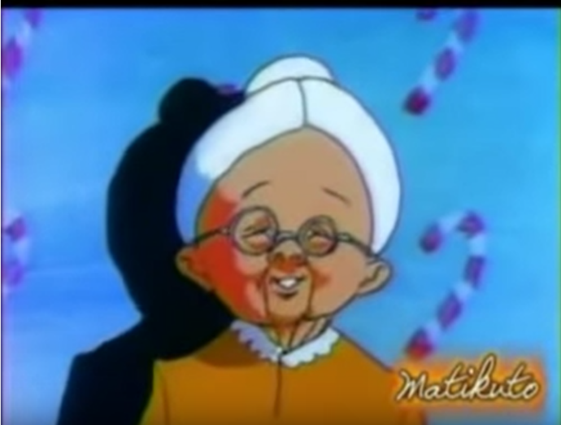
https://www.youtube.com/watch?v=19TY1cFZL-4
1. ¿De qué tratan los cuentos narrados?

2. ¿Cuál es el rol que cumple la abuelita en el video observado?

3. ¿Cuál es el rol que cumplen los nietos en el video observado?

Cómo pudiste observar en el video anterior, la abuelita de los niños comienza a contar diversas historias de las cuales ella no es el protagonista, ni es la creadora. A este rol, dentro del género narrativo, se le denomina narrador.
El narrador es la voz, creada por el autor, que cuenta una historia. Esta voz puede tener diferentes grados de participación y de conocimiento según la intención del autor y el efecto que quiera producir. Por ejemplo, hay obras en las que el narrador da a conocer los sentimientos; emociones y pensamientos más íntimos de los personajes, y otras en que solo se limita a narrar los acontecimientos.
En cada caso, la recepción del lector no será igual, pues tendrá acceso a información diferente. De la misma manera, la recepción será distinta si la narración es presentada por el protagonista de la historia o si es contada por una voz externa al relato.
¡ACTIVIDAD!
I. Lee los siguientes fragmentos, atendiendo especialmente al narrador de cada obra. Luego, realiza las actividades a continuación.
TEXTO 1
Me sentí sinceramente emocionado por su discurso, ¿y quién no?, y decidí no pensar más en viajar sino en establecerme en casa, conforme con los deseos de mi padre. Mas, ¡ay!, a los pocos días cambié de opinión y, para evitar que mi padre me siguiera importunando, unas semanas después, decidí huir de casa. Daniel Defoe. Aventuras de Robinson Crusae (fragmento).

TEXTO 2
Dick sabía que la tierra estaba muy lejos y que aquella distancia no podía medirse solo con unos cientos de millas. Pero no se desalentó. Se había convertido en un hombre responsable de sus actos y había llegado el momento de actuar sin desfallecimiento. La brisa, que soplaba del noroeste, tenía que ser aprovechada de inmediato. Dick Sand llamó a los negros.
Julio Verne. Un capitán de quince años (fragmento).

1. Compara los narradores de cada obra. Para ello, te invitamos a completar un cuadro como el siguiente. Justifica tus respuestas con citas y marcas textuales del fragmento.
Narrador | Aventuras de Robinson Cruase | Un capitán de quince años
¿Se encuentra fuera o dentro del relato?
¿Presenta sus pensamientos y opiniones?

¿Conoce acciones, sentimientos, emociones y pensamientos de los personajes?

Con el objetivo de ordenar los tipos de narradores, se creó una clasificación según el punto de vista:
Punto de vista | Nombre | Ejemplo
Interno | Narrador protagonista:  este tipo de narrador cuenta los hechos en primera persona, por lo mismo, cuenta su propia historia. El narrador y el protagonista se fusionan en una sola entidad.  Su marca textual es que siempre habla en 1° persona (YO) | - Me niego a corresponder, a representar el papel de esposa de alto status.  - Entre Antioquia y Sopetrán, en las orillas del río Cauca estaba yo fundando una hacienda.
 | Narrador testigo:  Es un personaje secundario que narra la historia en primera persona, pero lo que narra le ocurre a otro, siendo espectador del hecho.  Su marca textual es que siempre habla en 1°persona (YO), pero se refiere a otra persona. | - Lo vi desde que se zambulló en el río. Apechugó el cuerpo y luego se dejó ir corriente abajo, sin manotear.  - Mi amigo mide más de dos metros.
Externo | Narrador Omnisciente:  Este narrador conoce todo el mundo creado, lo que ocurre, lo que ocurrió y lo que ocurrirá. Además, conoce todo sobre los personajes, como sentimientos y pensamientos.  Su marca textual es que siempre conoce los SENTIMIENTOS y PENSAMIENTOS de los personajes. | - Se miró las piernas flacuchentas y los pies enormes, se avergonzó de sí misma.  - Había pasado una noche confusa, y creyó soñar con un mensajero.
 | Conocimiento relativo:  Este tipo de narrador registra solo lo que ocurre, asumiendo el rol de una cámara de cine.  Su marca textual es que siempre narra SOLO LO QUE OBSERVA | - Él no contestó, entraron al bar. Él pidió un whisky con agua.  - Giró y comenzó a nadar hacia la playa.

¡ACTIVIDAD!
I. De acuerdo a lo leído anteriormente sobre los tipos de narradores, lee cada fragmento, luego indica el tipo de narrador y en qué parte del fragmento está presente.

1. La situación es ésta: B y el padre de B salen de vacaciones a Acapulco. Parten muy temprano, a
las seis dela mañana. Esa noche, B duerme en casa de su padre.
Tipo de narrador: _____________________________________________________________________________
Fragmento: __________________________________________________________________________________________________________________________________________________________

2. La mañana del 4 de octubre, Gregorio Olías se levantó más temprano de lo habitual. Había pasado una noche confusa, y hacia el amanecer creyó soñar que un mensajero con antorcha se asomaba a la puerta para anunciarle que el día de la desgracia había llegado al fin.
Tipo de narrador: _____________________________________________________________________________
Fragmento: _______________________________________________________________________________________________________________________________________________________________________________________________________________________________________

3. Hace muchos años tuve un amigo que se llamaba Jim, y desde entonces nunca he vuelto a ver a un norteamericano más triste. Desesperados he visto muchos. Tristes como Jim, ninguno.
Tipo de narrador: _____________________________________________________________________________
Fragmento: _______________________________________________________________________________________________________________________________________________________________________________________________________________________________________

4. Me llamo Eva, que quiere decir vida. Nací en el último cuarto de una casa sombría y crecí entre muebles antiguos, libros en latín y momias humanas, pero eso no logró hacerme melancólica
Tipo de narrador: _____________________________________________________________________________
Fragmento: _______________________________________________________________________________________________________________________________________________________________________________________________________________________________________

VOZ DEL NARRADOR
Para explicarnos lo que opinan, dicen o sienten los personajes de la historia, el narrador puede utilizar dos formas o estilos: El estilo directo y el estilo indirecto:
Estilo directo | Estilo indirecto
El narrador reproduce textualmente lo dicho por los personajes. Para reconocerlo hay que fijarse en el uso de verbos tales como “dijo, murmuró, señaló” | El narrador se encarga de contar lo que dicen los personajes. Para reconocerlo hay que fijarse en el uso de verbos seguidos por el pronombre relativo “que” tales como “dijo que”, “señaló que”.
“Y le dijo:  - Margarita  - Sí – contestó Robinson – es una margarita”  “Roberto estaba agotado. Suspiró y dijo: Jamás vuelvo a subir corriendo” | “Cuando hablé con él me dijo que a lo mejor podría sentirme mejor de salud”  “Roberto estaba agotado. Suspiró y dijo que jamás vuelve a subir corriendo”

¡ACTIVIDAD!
Con el objetivo de ejercitar de manera didáctica lo anteriormente visto, te invitamos a acceder a la siguiente página y ejercitarte:
https://espanol.lingolia.com/es/gramatica/estructura-de-la-oracion/estilo-indirecto/ejercicios
HÉROE MITOLÓGICO
Antes de leer el texto La historia de Hércules, versión de Mario Meunier, debes observar y analizar el power point el Héroe mitológico adjuntado en la página web del establecimiento.
TEXTO 3
I. Observa la siguiente infografía y responde las preguntas de comprensión lectora:
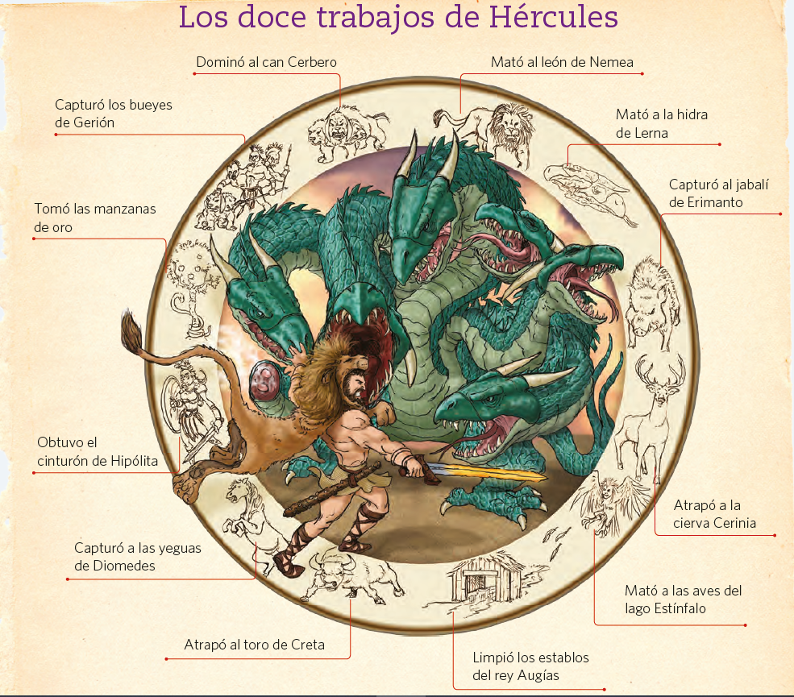
1. ¿Qué características, además de la fuerza, creen que tiene este héroe? Justifiquen su respuesta.

2. ¿Están de acuerdo con que un héroe deba beneficiar siempre a los demás? Fundamenten.

TEXTO 2
Un día, Zeus, el padre omnipotente de los dioses, compadecido ante los males que atormentaban a los infortunados mortales, dijo luego de reflexionar:
—Voy a engendrar, para ventura de los hombres y de los dioses, a un héroe magnífico, inigualado. Él será el protector de todos frente a los peligros que continuamente los amenazan. Su fuerza excepcional y sus heroicas virtudes serán la salvaguardia del mundo.
Dicho esto, descendió Zeus una noche a la ciudad de Tebas. Allí, en magnífico palacio, habitaba la reina Alcmena, que descollaba entre todas las mujeres fértiles por la belleza de sus ojos y la nobleza de su elevada estatura. Su esposo, el rey Anfitrión, se encontraba ausente debido a la guerra. Entonces, Zeus, para lograr acercarse a Alcmena sin despertar sospechas, tomó los rasgos del propio Anfitrión y como tal se presentó ante el portero de palacio. Los criados, convencidos de que veían nuevamente a su amo, acudieron a recibirlo a toda prisa, lo rodearon y sin demora le allanaron el camino hacia las habitaciones de su real esposa. Y en el abrazo de esa misma noche la reina Alcmena concibió del soberano del Olimpo, y sin haberlo reconocido, a quien sería el poderoso Hércules.
Pero desde el instante mismo de su nacimiento, el futuro héroe atrajo sobre sí el odio de Hera, la esposa de Zeus. En efecto, apenas el niño hubo salido de las entrañas de su madre, la reina de los dioses, aprovechando las tinieblas de una noche especialmente oscura, envió al palacio de Alcmena a dos feroces serpientes. Todo el mundo se hallaba, al igual que el niño, sumido en un profundo sueño.
Penetraron los reptiles en silencio por la puerta abierta de la habitación y deslizaron sus formas horribles y sinuosas, a la luz del fuego de sus propios ojos, hasta llegar al escudo que servía de cuna al divino infante. Los dos monstruos, silbando, se disponían a clavar sus colmillos envenenados en el rostro del niño para luego ahogarlo con sus anillos. Pero este, despertándose de pronto, atrapó con sus manos a las dos espantosas serpientes, y con tal fuerza apretó las gargantas henchidas de veneno, que las estranguló a ambas a la vez. Esa fue la primera hazaña de este héroe extraordinario.
Considerado hijo de Anfitrión, crecía día a día el vástago de Zeus y de Alcmena, gracias a los cuidados amorosos de su madre, como un hermoso árbol que se yergue saludable en medio del huerto florido. También Zeus, como un padre cuidadoso, velaba por él desde la cumbre del sagrado monte Olimpo. Un día, el padre de los dioses
se propuso otorgarle a este hijo el don de la inmortalidad y el vigor sin límite propios de los dioses. Para ello, tuvo la idea de obligar a una gran diosa a amamantarlo y con tal fin envió a Hermes, mensajero del Olimpo, a buscar a la criatura. Cuando volvió con ella el dios alado, Zeus tomó al niño y lo acercó sigilosamente a los pechos de la propia Hera, que en aquel momento dormía. El recién nacido prendió su boca a los blancos pechos de la diosa y mamó abundantemente. Una vez saciado, se volvió y sonrió a su padre. Pero había sorbido y chupado con tal fuerza, que la leche de Hera continuó fluyendo: las blancas gotas que salpicaron la superficie del cielo dieron lugar a la Vía Láctea, y las que descendieron hasta la tierra dieron origen a los grandes lirios.
Cuando sus años lo aconsejaron, su madre Alcmena se preocupó de proporcionarle una educación esmerada y completa. Lino, hijo del hermoso Apolo, le enseñó la ciencia de las letras; Eumolpo lo adiestró en el arte de modular la voz y de cantar paseando los dedos por las cuerdas sonoras de la armoniosa lira; Eurito, en fin, le enseñó el arte de tender hábilmente el arco y de dar en el blanco con una flecha certera.
Pero fue durante tan magnífica educación que el poderoso Hércules, cuyo ánimo era intrépido y generoso, pero irascible en ocasiones, se hizo por primera vez culpable de una muerte involuntaria. Un día Lino, su maestro de letras, decidió poner a prueba la sabiduría de su joven discípulo y lo conminó a escoger, entre un conjunto de volúmenes, aquel libro que prefiriese. Hércules era un notable glotón desde su nacimiento, un gran comedor —tan voraz llegaría a ser su apetito que, ya mayor, habría de engullir sin arrugarse bueyes enteros—, y por tanto eligió sin demora un tratado cuyo título era El perfecto cocinero. Irritado por semejante elección, Lino criticó ácidamente la desmedida voracidad que atormentaba a su discípulo y llegó incluso a amenazarlo, alzando su mano por lo que consideraba una conducta grosera e indigna del futuro héroe. Hércules, sintiéndose agredido y creyendo actuar en legítima defensa, y presa a la vez de una cólera tan súbita y violenta como incontrolable, tomó una cítara —el primer objeto que vio a mano— y rompió el instrumento en la cabeza de su maestro, causándole una muerte instantánea. Para castigarlo por semejante crimen, Anfitrión envió a Hércules a vivir entre los pastores que guardaban sus numerosos rebaños en lo alto de las montañas. Allí, los continuos ejercicios de la caza desarrollaron su cuerpo adolescente y les confirieron a sus flexibles miembros una fuerza aún más prodigiosa. Es así como, con tan solo dieciocho años de edad, Hércules mató con sus propias manos a un león que asolaba la comarca.
Al volver de su gloriosa cacería, Hércules se encontró con los heraldos que, procedentes de Orcómenes, venían a reclamar de los tebanos un tributo de cien bueyes, instituido como reparación por un antiguo delito. Sin vacilar, los atacó el hijo de Alcmena. Les cortó la nariz y las orejas, les ató las manos a la espalda y los envió de vuelta a su país, no sin antes decirles que ese era el pago del tributo. Ergino, rey de Orcómenes, al enterarse de lo sucedido, armó un ejército y marchó contra Tebas. Pero Hércules, vistiendo la armadura que le regalara la diosa Atenea, se puso a la cabeza del ardoroso grupo de guerreros tebanos y, desviando el curso de un río, ahogó en una llanura a la caballería enemiga, y luego persiguió a Ergino hasta matarlo a flechazos.

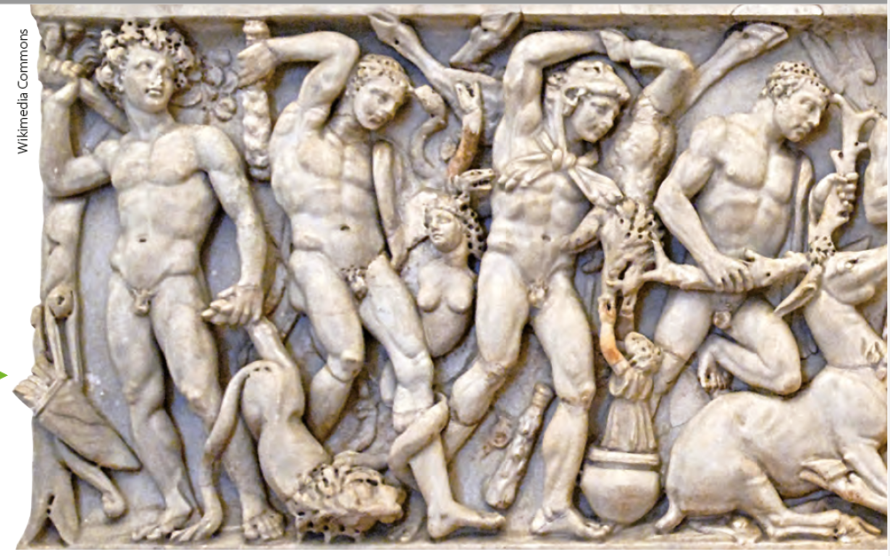
Relieve que muestra algunas pruebas a las que se enfrentó Hércules: el león de Nemea, la hidra de Lerna, el jabalí de Erimanto, la cierva de Cerinea, las aves del Estínfalo, el cinturón de Hipólita, los establos de Augías, el toro de Creta y las yeguas de Diomedes.

II. Responde las siguientes preguntas de desarrollo en el espacio asignado, en relación al texto leído anteriormente.
1. Define las siguientes palabras según el diccionario:
a) la reina Alcmena, que descollaba entre todas las mujeres fértiles por la belleza de sus ojos.
Significado: ________________________________________________________________________________________________________________________________________

b) deslizaron sus formas horribles y sinuosas, a la luz del fuego de sus propios ojos
Significado: ________________________________________________________________________________________________________________________________________

c) como un hermoso árbol que se yergue saludable en medio del huerto florido.
Significado: ________________________________________________________________________________________________________________________________________

d) lo conminó a escoger, entre un conjunto de volúmenes, aquel libro que prefiriese
Significado:
________________________________________________________________________________________________________________________________________

2. ¿Quiénes hablan en los dos primeros párrafos del texto?

3. ¿Qué significa que Zeus le haya otorgado a Hércules un don? Explica.

4. ¿De qué otra manera podría Hércules haber resuelto el problema con los heraldos?

5. ¿Qué consecuencias trae, al comienzo del mito, el que Zeus se compadezca de los mortales?

6. Compara la infografía y la imagen al final del texto y luego responde: ¿qué características de Hércules se destacan en cada una de las imágenes?, ¿qué tienen en común y en qué se diferencian estas representaciones del héroe?

7. ¿Qué dificultades de comprensión te produjo el mito leído?

8. ¿Por qué crees que la historia de Hércules ha trascendido en el tiempo? Para fundamentar tu respuesta, considera valores humanos y literarios.

